**LAPORAN PRAKTIKUM POSTTEST (3)**

**ALGORITMA PEMROGRAMAN DASAR**



**Disusun oleh: Mahdi Sarwan Abdullah (2509106067)**

**Kelas (B1 ‘25)**

**PROGRAM STUDI INFORMATIKA UNIVERSITAS MULAWARMAN SAMARINDA**

**2025**

# Flowchart

# 

# Gambar 1.1 Flowchart

# 

# Gambar 1.2 Flowchart

# 

# Gambar 1.3 Flowchart

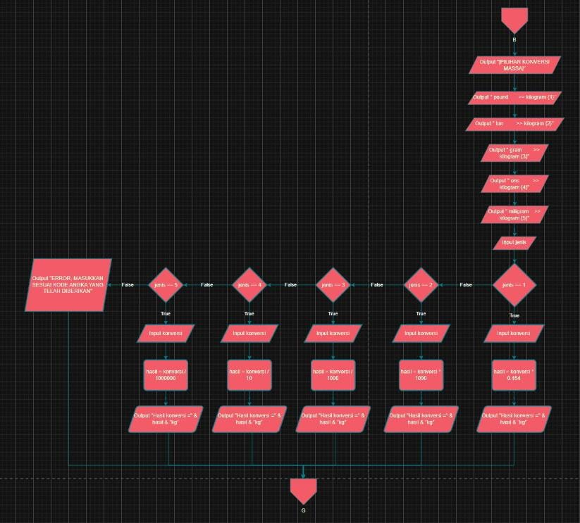

# Gambar 1.4 Flowchart

# 

# Gambar 1.5 Flowchart

# 

# Gambar 1.6 Flowchart

# Deskripsi Singkat Program

1) Mulai program

2) Print untuk menampilkan output kalimat

3) Input user untuk mengambil data username dari user

4) Input pw untuk mengambil data password daru user

5) Jika user = "mahdi" dan pw = 67, maka tampilkan output LOGIN BERHASIL. Tampilkan pilihan menu dengan kode angka dan simbolkan dengan variabel nilai. Jika user memasukkan nilai = 1, maka jalankan konversi panjang (di dalamnya terdapat percabangan konversi satuan feet[1], km[2], dan cm[3] ke m). Jika user memasukkan nilai = 2, maka jalankan konversi massa (di dalamnya terdapat percabangan konversi satuan pound[1], ton[2], gram[3], ons[4], dan mg[5] ke kg). Jika user memasukkan nilai = 3, maka jalankan konversi suhu (di dalamnya terdapat percabangan konversi satuan Celcius[1], Fahrenheit[2], dan Reamur[3] ke Kelvin). Jika user memasukkan nilai = 4, maka jalankan konversi waktu (di dalamnya terdapat percabangan konversi satuan menit[1] dan jam[2] ke detik). Jika user memasukkan nilai = 5, maka jalankan konversi mata uang (di dalamnya terdapat percabangan konversi mata uang rupiah ke dolar[1], dolar ke rupiah[2], rupiah ke yen[3], yen ke rupiah[4], rupiah ke dinar kuwait[5], dinar kuwait ke rupiah[6]). Jika user memasukkan nilai lainnya, maka tampilkan kalimat error.

6) Jika user = "mahdi" atau pw = 67, maka lanjut ke percabangan bersarang. Jika user = mahdi, maka tampilian kalimat kesalahan kalau password salah. Jika tidak, maka pasti pw nya yang benar, jadi tampikan kalimat kesalahan kalau username salah.

7) Jika kondisi selain itu, tampilkan kalimat gagal login.

8) Akhiri program

# Source Code

# print("MASUKKAN USERNAME (mahdi) DAN PASSWORD (067)")

# user = (input("Masukkan username Anda = "))

# pw = int(input("Masukkan password Anda = "))

# if user == "mahdi" and pw == 67:

# print("LOGIN BERHASIL")

# print("\nSELAMAT DATANG TUAN MAHDI, HARI INI MAU KONVERSI APA??\n(panjang[1], massa[2], suhu[3], waktu[4], atau mata uang[5])")

# nilai = int(input("Masukkan kode konversi = "))

# if nilai == 1:

# print("\n|PILIHAN KONVERSI PANJANG|\n feet >> meter {1}\n kilometer >> meter {2}\n centimeter >> meter {3}")

# 

# jenis = int(input("\nMasukkan kode konversi = "))

# if jenis == 1:

# konversi = float(input("Masukkan nilai (feet) = "))

# hasil = konversi * 0.3048

# print("Hasil konversi =", hasil, "meter")

# elif jenis == 2:

# konversi = float(input("Masukkan nilai (km) = "))

# hasil = konversi * 1000

# print("Hasil konversi =", hasil, "meter")

# elif jenis == 3:

# konversi = float(input("Masukkan nilai (cm) = "))

# hasil = konversi / 100

# print("Hasil konversi =", hasil, "meter")

# else:

# print("ERROR, MASUKKAN SESUAI KODE ANGKA YANG TELAH DIBERIKAN")

# elif nilai == 2:

# print("\n|PILIHAN KONVERSI MASSA|")

# print(" pound >> kilogram {1}")

# print(" ton >> kilogram {2}")

# print(" gram >> kilogram {3}")

# print(" ons >> kilogram {4}")

# print(" miligram >> kilogram {5}")

# 

# jenis = int(input("\nMasukkan kode = "))

# if jenis == 1:

# konversi = float(input("Masukkan nilai (pound) = "))

# hasil = konversi * 0.454

# print("Hasil konversi =", hasil, "kg")

# elif jenis == 2:

# konversi = float(input("Masukkan nilai (ton) = "))

# hasil = konversi * 1000

# print("Hasil konversi =", hasil, "kg")

# elif jenis == 3:

# konversi = float(input("Masukkan nilai (gram) = "))

# hasil = konversi / 1000

# print("Hasil konversi =", hasil, "kg")

# elif jenis == 4:

# konversi = float(input("Masukkan nilai (ons) = "))

# hasil = konversi / 10

# print("Hasil konversi =", hasil, "kg")

# elif jenis == 5:

# konversi = float(input("Masukkan nilai (mg) = "))

# hasil = konversi / 1000000

# print("Hasil konversi =", hasil, "kg")

# else:

# print("ERROR, MASUKKAN SESUAI KODE ANGKA YANG TELAH DIBERIKAN")

# elif nilai == 3:

# print("\n|PILIHAN KONVERSI SUHU|")

# print(" Celcius >> Kelvin {1}")

# print(" Fahrenheit >> Kelvin {2}")

# print(" Reamur >> Kelvin {3}")

# jenis = int(input("\nMasukkan kode konversi = "))

# if jenis == 1:

# konversi = float(input("Masukkan nilai ('C) = "))

# hasil = konversi + 273.15

# print("Hasil konversi =", hasil, "Kelvin")

# elif jenis == 2:

# konversi = float(input("Masukkan nilai ('F) = "))

# hasil = (konversi - 32) * 5/9 + 273.15

# print("Hasil konversi =", hasil, "Kelvin")

# elif jenis == 3:

# konversi = float(input("Masukkan nilai ('R) = "))

# hasil = konversi * 5/4 + 273.15

# print("Hasil konversi =", hasil, "Kelvin")

# else:

# print("ERROR, MASUKKAN SESUAI KODE ANGKA YANG TELAH DIBERIKAN")

# elif nilai == 4:

# print("\n|PILIHAN KONVERSI WAKTU|")

# print(" menit >> detik {1}")

# print(" jam >> detik {2}")

# 

# jenis = int(input("\nMasukkan kode konversi = "))

# if jenis == 1:

# konversi = float(input("Masukkan nilai (m) = "))

# hasil = konversi * 60

# print("Hasil konversi =", hasil, "detik")

# elif jenis == 2:

# konversi = float(input("Masukkan nilai (h) = "))

# hasil = konversi * 3600

# print("Hasil konversi =", hasil, "detik")

# else:

# print("ERROR, MASUKKAN SESUAI KODE ANGKA YANG TELAH DIBERIKAN")

# elif nilai == 5:

# print("\n|PILIHAN KONVERSI MATA UANG|")

# print(" rupiah >> dolar {1}")

# print(" dolar >> rupiah {2}")

# print(" rupiah >> yen {3}")

# print(" yen >> rupiah {4}")

# print(" rupiah >> dinar kuwait {5}")

# print(" dinar kuwait >> rupiah {6}")

# 

# jenis = int(input("\nMasukkan kode konversi = "))

# if jenis == 1:

# konversi = float(input("Masukkan nilai (rupiah) = "))

# hasil = konversi / 16703

# print("Hasil konversi = $", hasil)

# elif jenis == 2:

# konversi = float(input("Masukkan nilai (dolar) = "))

# hasil = konversi * 16703

# print("Hasil konversi = Rp", hasil)

# elif jenis == 3:

# konversi = float(input("Masukkan nilai (rupiah) = "))

# hasil = konversi / 111.56

# print("Hasil konversi = Y", hasil)

# elif jenis == 4:

# konversi = float(input("Masukkan nilai (yen) = "))

# hasil = konversi * 111.56

# print("Hasil konversi = Rp", hasil)

# elif jenis == 5:

# konversi = float(input("Masukkan nilai (rupiah) = "))

# hasil = konversi / 54650.83

# print("Hasil konversi = D", hasil)

# elif jenis == 6:

# konversi = float(input("Masukkan nilai (dinar) = "))

# hasil = konversi * 54650.83

# print("Hasil konversi = Rp", hasil)

# else:

# print("ERROR, MASUKKAN SESUAI KODE ANGKA YANG TELAH DIBERIKAN")

# else:

# print("ERROR, MASUKKAN SESUAI KODE ANGKA YANG TELAH DIBERIKAN")

# elif user == "mahdi" or pw == 67:

# if user == "mahdi":

# print("PASSWORD ANDA SALAH")

# else:

# print("USERNAME ANDA SALAH")

# else:

# print("GAGAL LOGIN")

# Hasil Output

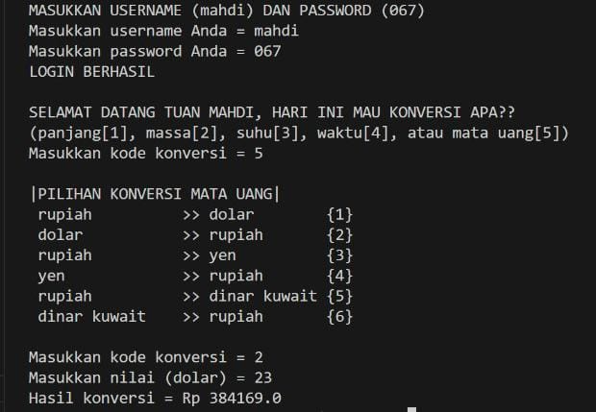

Gambar 4 Output Python

# Langkah-Langkah GIT

# 5.1 GIT Add

# 

Gambar 5.1 GIT Add

Fungsinya untuk menambah semua file yang ada di directory tersebut.

# 5.2 GIT Commit

# 

Gambar 5.2 GIT Commit

Fungsinya untuk melakukan commit atau konfirmasi perubahan yang terjadi pada repository kita.

# 5.3 GIT Push

Gambar 5.3 GIT Push

Kita bisa melakukan upload file yang tadinya hanya berada pada komputer kita ke Github.